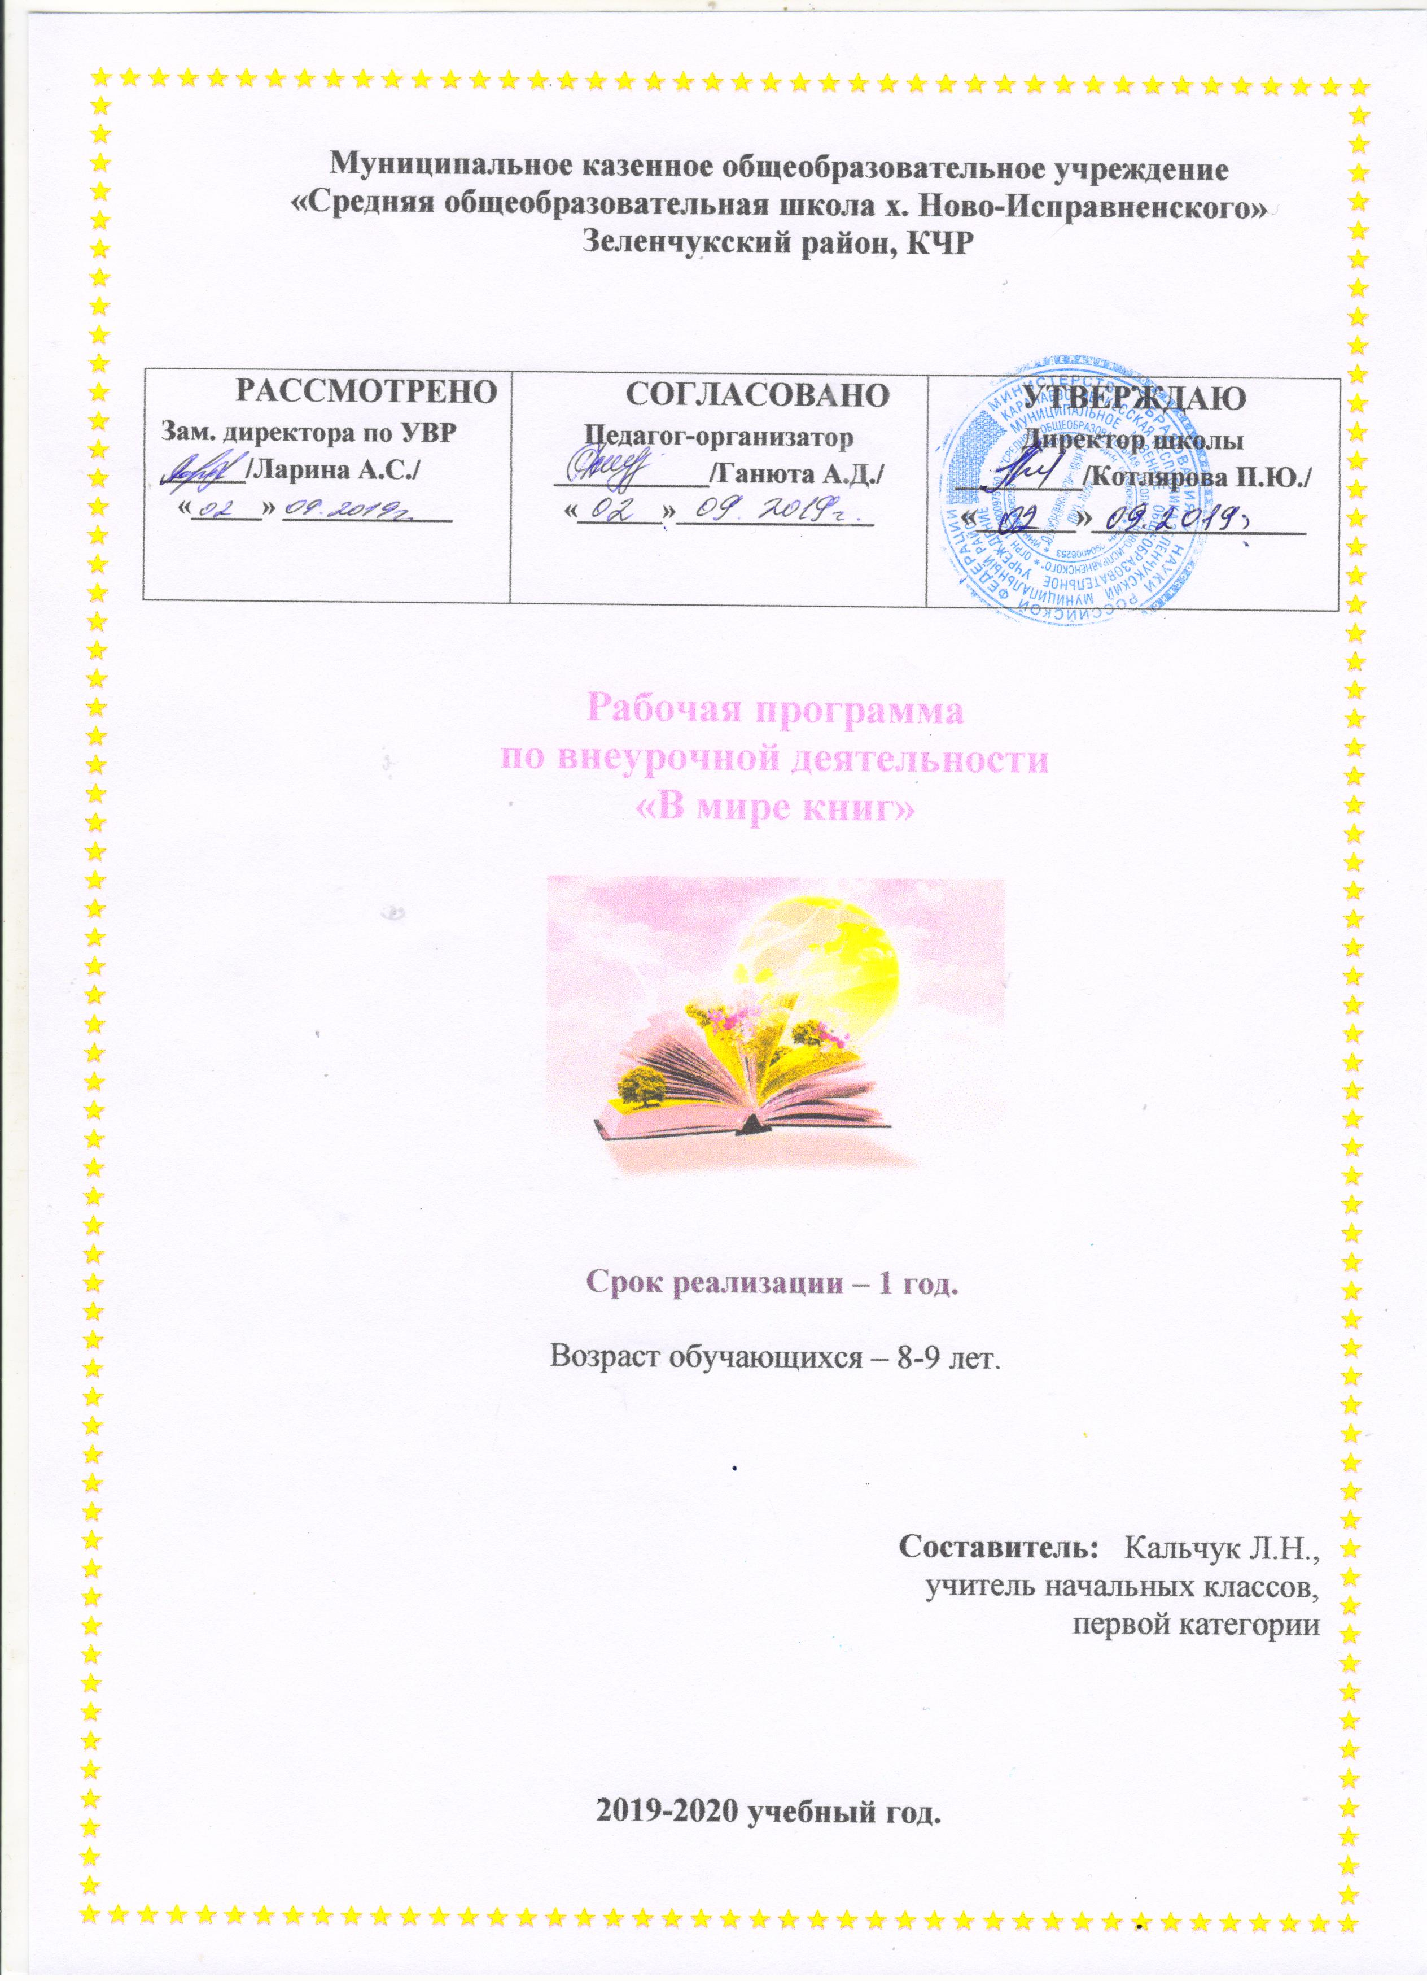

Пояснительная записка.
Рабочая программа составлена в соответствии с основными положениями Федерального государственного образовательного стандарта начального общего образования, Концепции духовно-нравственного развития и воспитания личности гражданина России, планируемых результатов начального общего образования требованиями Федерального государственного образовательного стандарта начального общего образования.
Цель данной программы- мотивировать и формировать интерес к детским книгам. Расширяя читательский кругозор учащихся, формируя привычку и способность к целенаправленному самостоятельному выбору и чтению книг, данная программа может и должна готовить детей к пониманию социальной значимости чтения в нашем обществе, укреплять в сознании и деятельности детей нормы морали и нравственности.
Основными задачами программы являются:
- формировать у детей интерес к книге;
- уметь воспринимать и понимать прочитанный текст;
- учить отвечать на вопросы по содержанию;
- учить пересказу;
- развивать умение сопереживать, сочувствовать героям, давать им характеристику и оценку их поступков;
- учить читателя становиться исследователем, конкретизируя в процессе диалога собственные «гипотезы смысла».
Этот курс необходим по ряду причин:
1. количество базисных часов уменьшилось;
2. перенасыщенность информацией через телевидение, Интернет ослабила интерес детей к книге;
3. в программе по литературному чтению на произведения таких писателей, как В. Сутеева, М. Пришвина, В. Катаева, В. Бианки и др. отводится мало часов, а ведь именно на их произведениях выросло не одно поколение детей. Эти произведения направлены на нравственное воспитание ребёнка.
4. программа предполагает самостоятельный поиск произведений и их прочтение.
Художественная литература является средством эстетического, нравственного и социального воспитания детей, способствует повышению их познавательной и творческой активности, даёт ребёнку образцы правильного литературного языка, служит для того, чтобы помочь каждому ученику научиться самостоятельно вступать в диалог с различными «голосами» произведений, замечать любые творческие проявления учеников и создавать условия для их развития.
Для развития речи (словарного запаса, грамматического строя) используются задания, направленные на освоение авторской лексики. Привлекается внимание детей к образованию новых форм слов, проводится работа по употреблению синонимов, антонимов, средств художественной выразительности, используемой в произведении. Программа рассчитана на то, чтобы научить делать интерпретацию текста:
- Интонирование произведения (отрывка) вслух (выразительное чтение текста, позволяющее представить личную точку зрения исполнителя);
- Устное выступление перед слушателями по поводу прочитанного произведения (отзыв, высказывание читателя и слушателей);
- Чтение произведения по ролям;
- Драматизация произведения (постановка спектакля по изученной пьесе);
- Иллюстрирование произведений, прочитанных на занятиях и самостоятельно.
Ведущим методом является чтение - рассматривание книг, чтение вслух, рассказывание, беседа. Наиболее предпочтительные формы работы - фронтальная беседа, индивидуальные ответы, групповые выступления.
Приобщаясь к художественной литературе, ребёнок приобретает новый вид внутренней психологической активности - умение мысленно действовать в воображаемых обстоятельствах, что закладывает основу всей последующей творческой деятельности.
При ознакомлении с поэтическими произведениями педагог должен стремиться к тому, чтобы дети воспринимали настроение произведения, его образность, ритмичность.
Высокая эффективность методов, средств и форм обучения обосновывается следующими доводами:
- Соблюдаются основные дидактические принципы обучения: сознательность, доступность, наглядность, занимательность изучаемого материала.
-Тексты разнообразны по содержанию.
- Занятия способствуют повышению желания детей читать художественную литературу, что особенно актуально в наше время.
- Они способствуют воспитанию любви к русскому слову.
Содержание программы
Программа «Книголюбы» состоит из 10 разделов:
1.Вводное занятие - 1 час
2.Устное народное творчество- 6 часов
3. Рассказы и сказки о животных.- 9 часов
4. Люблю природу русскую. Стихотворения о временах года.- 2часа
5. Писатели-детям.- 16 часов
6. Твои защитники.-3 часа
7. Художественные произведения о матерях и детях.-2 часа
8. Рассказы о твоих сверстниках.- 4 часа
9. Научно-популярная литература.- 3 часа
10. Литература зарубежных стран.- 14 часов
Каждый раздел программы заканчивается викториной, игрой-путешествием, конкурсом,просмотром художественного фильма или мультфильма.
Данная программа ориентированна на детей 2 класса общеобразовательной школы. 68 часов из расчёта 2 занятия в неделю.
Планируемые результаты:
Обучающиеся должны:
- владеть навыками правильного, сознательного, достаточно беглого и выразительного чтения целыми словами при темпе громкого чтения слов в минуту, соотносить интонацию с содержанием читаемого текста;
- понимать содержание прочитанного произведения, определять с помощью учителя тему и смысл всего произведения в целом.
Обучающиеся должны уметь:
- устанавливать последовательность действия в произведении и осмысливать взаимосвязь описываемых в нем событий, подкреплять правильные ответы на вопросы выборочным чтением;
- самостоятельно делить текст на законченные по смыслу части и выделять в них главное;
- составлять план прочитанного и краткий пересказ его содержания с помощью учителя, словесно рисовать картины к художественным текстам;
- самостоятельно находить в тексте слова и выражения, которые использует автор для изображения действующих лиц, природы и описания событий;
- сопоставлять и осмысливать поступки героев, мотивов их поведения, чувств и мыслей действующих лиц, оценивать их поступки (с помощью учителя);
- подробно, выборочно пересказывать прочитанное с использованием приемов устного рисования и иллюстраций;
- ориентироваться в учебной книге: самостоятельно находить произведение по его названию в содержании, отыскивать в учебной книге произведения, близкие по тематике;
- различать такие жанры литературных произведений, как сказка и рассказ, стихотворение и басня, и произведений фольклора: загадка, пословица, небылица, считалка, песня, прибаутка.
Обучающиеся должны знать:
- наизусть стихотворения классиков отечественной и зарубежной литературы;
- названия, темы и сюжеты произведений больших фольклорных жанров, а также литературных произведений классических писателей;
- народные сказки (уметь их пересказать), знать пословицы.

Литература
- Е. И. Матвеева. Учим младшего школьника понимать текст. М.2005.
- Н. Н. Светловская О.В. Джежелей. Внеклассное чтение во 2 классе. М. 1983.
- И.Г. Сухин. Литературная кроссворд - азбука. С.-П. 1999.
- Н. Н. Светловская. О литературном произведении и проблемах, связанных с его осмыслением при обучении младших школьников чтению. Начальная школа № 4-6 2005.
- Е.С. Гостимская М.И.Мишина Внеклассное чтение 2 Класс. М. 2006.
- И.Ф.Яценко «Универсальные поурочные разработки по внеклассному чтению» 2 класс Москва, «ВАКО» 2006,
- С.В.Кутявина «Универсальные поурочные разработки по внеклассному чтению», 3 класс, Москва, «ВАКО» 2007,
- С.В.Кутявина «Универсальные поурочные разработки по внеклассному чтению» 4 класс Москва, «ВАКО» 2006.
- Материалы сети Интернет.

Календарно-тематическое планирование
№ | Тема занятия | Кол-во  часов | Дата проведения
1. | Вводное занятие. Книга – твой лучший друг. | 1
Устное народное творчество (6ч.)
2. | Русские народные сказки о животных. | 1
3. | Русские народные сказки. Секреты волшебных сказок. | 1
4. | Сказки разных народов. Украинская сказка «Колосок» | 1
5. | Сказки разных народов. Венгерская сказка. «Два жадных медвежонка». | 1
6. | Сказки разных народов. Нанайская сказка «Айога», татарская сказка «Три дочери». | 1
7. | Экскурсия в сельскую библиотеку. | 1
Рассказы и сказки о животных (9ч.)
8-9 | Литературная сказка. Д. Мамин-Сибиряк «Серая Шейка». | 2
10. | Рассказы о людях и животных. К.Паустовский «Кот-ворюга». | 1
11. | Рассказы о людях и животных. Е.Чарушин «Кошка- Маруська». | 1
12-14 | Может ли художник быть учёным: сложный авторский взгляд на мир.  В. Бианки «Как Муравьишка домой спешил». | 3
15. | В.Сутеев и его сказки | 1
16. | Библиотечный урок. | 1
 | Люблю природу (2 ч.)
17-18 | русскую.Стихотворения о временах года. Поэзия осени. | 2
Писатели-детям (16 ч.)
19. | Рассказы Николая Николаевича Носова. Рассказ Н.Н.Носова «Заплатка». | 1
20. | Рассказы Николая Николаевича Носова. Рассказ Н.Н.Носова «Мишкина каша». | 1
21-23. | Н.Н. Носов «Приключения Незнайки и его друзей». | 3
24. | Путешествие в страну сказок Корнея Ивановича Чуковского. | 1
25. | К.И.Чуковский «Мойдодыр» | 1
26. | Путешествие по веселым стихам Сергея Владимировича Михалкова. | 1
27. | С.В. Михалков «Дядя Степа». | 1
28-29. | Леонид Пантелеев «Честное слово» . | 2
30-31. | Борис Степанович Житков о смелых и отважных людях. Б.С. Житков «Помощь идет». | 2
32-34. | А.П.Гайдар «Чук и Гек».  Итоговое занятие.Задание на лето. | 3
35 | Люблю природу русскую.Стихотворения о временах года.(6) Чтение стихотворений о зиме. | 1
36-41. | Путешествие по Волшебной стране (по книге А. Волкова «Волшебник Изумрудного города»). | 5
Твои защитники (3ч.)
42. | С.Баруздин «Шел по улице солдат» | 1
43. | Л.Кассиль «Твои защитники» | 1
44. | Н.Богданов « Солдатская каша» | 1
Художественные произведения о матерях и детях(2ч).
45. | М.Скребцова «Сердце матери»,  Б. Емельянов «Мамины руки», Е.Благинина.Стихи. | 1
46. | Нельзя оставлять человека в беде. Рассказ Л.Воронковой «Что сказала бы мама?» | 1
Рассказы о твоих сверстниках (4ч.)
47-48 | В.Драгунский «Денискины рассказы» | 3
49-50 | Жизнь дана на добрые дела. Рассказы Е.Пермяка о доброте и отзывчивости. | 2
Научно-популярная литература (3ч.)
51. | «Что? Где? Когда?»: энциклопедии и справочники. | 1
52. | О чем рассказывают детские журналы. | 1
53. | Люблю природу русскую.Стихотворения о временах года.Стихотворения о весне. | 1
Литература зарубежных стран (14ч.)
54-57 | Г.Х. Андерсен «Дюймовочка». | 4
58 | Удивительный мир сказок Шарля Перро. | 1
59-60 | Сказки братьев Гримм. «Храбрый портняжка», «Заяц и ёж», «Король- Дроздовик». | 2
61-65 | Д.Родари «Приключения Чиполино» | 4
66. | Люблю природу русскую.Стихотворения о временах года. (3)Стихотворения о лете. | 1
67. | Обобщающее занятие. Читательская конференция. | 1
68. | Праздник читательских удовольствий | 1

